**Evidencias de casos de prueba**

**Registro nuevo usuario**

**Registro exitoso**

Paso 1: Ingresar a la página web

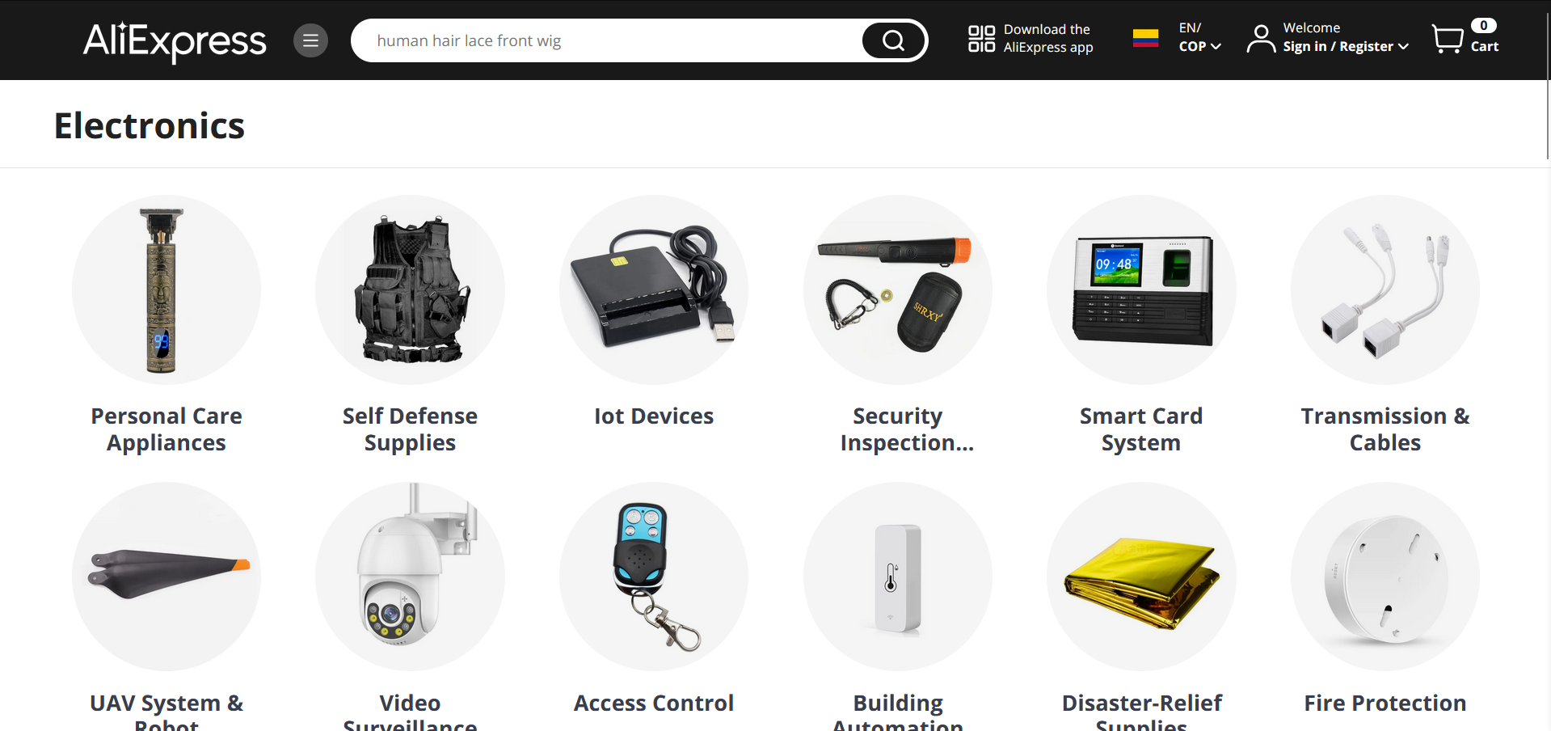

Paso 2: Dar click en registrarse, ingresar email y correo válidos

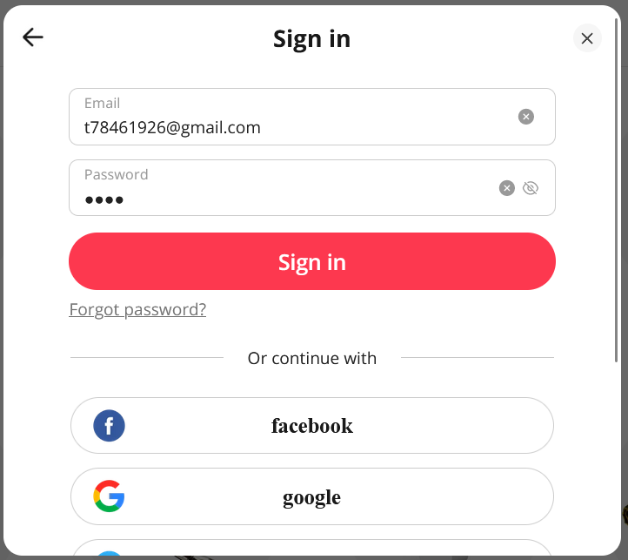

Paso 3: Copiar código de verificación enviado al correo

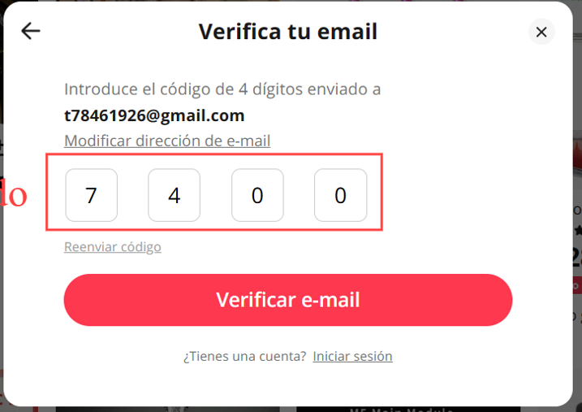

**Correo no válido**

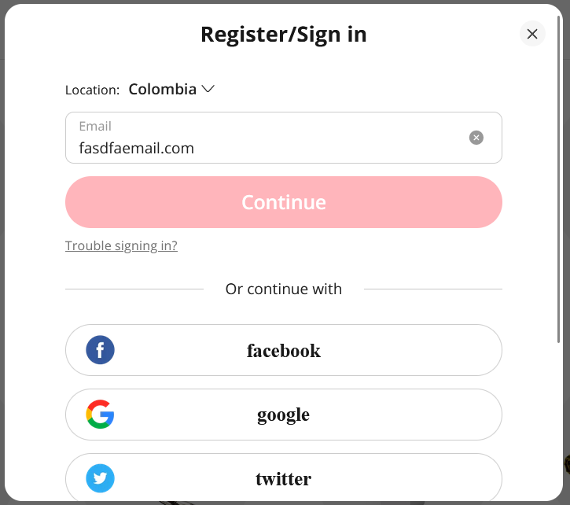

**Contraseña no válida**

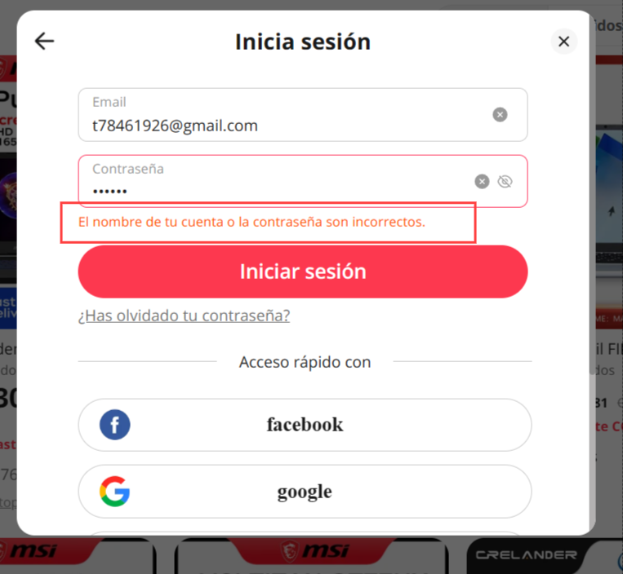

**Contraseña no válida – contraseña muy corta**

**Inicio de sesión**

**Inicio de sesión exitoso**

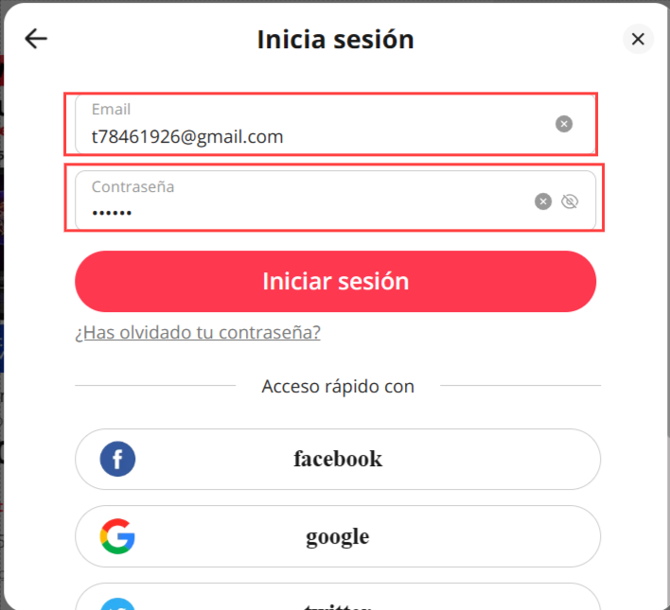

**Correo incorrecto**

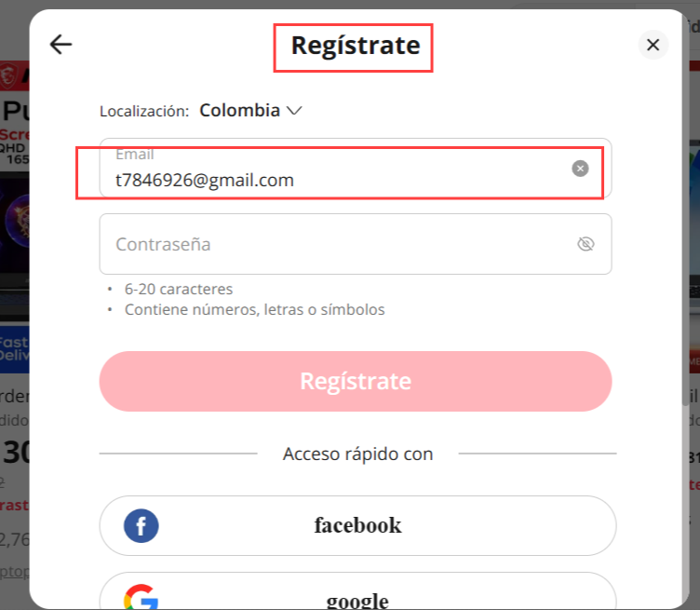

**Contraseña incorrecta**

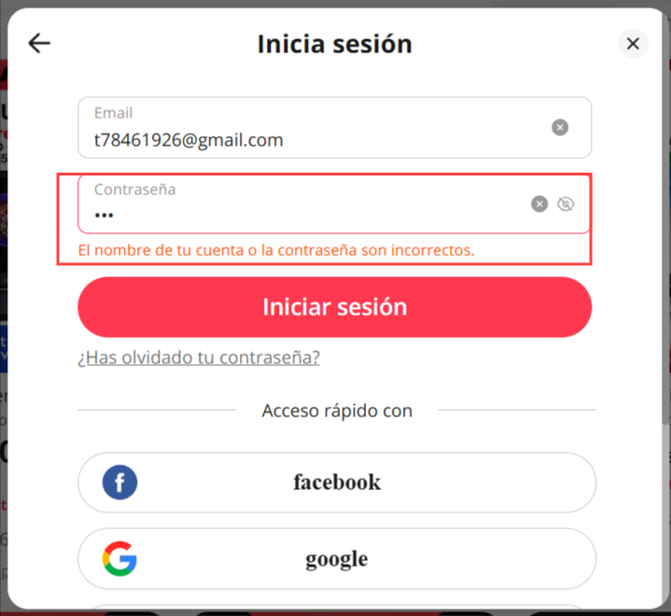

**Compra de producto**

**Búsqueda de producto por nombre**

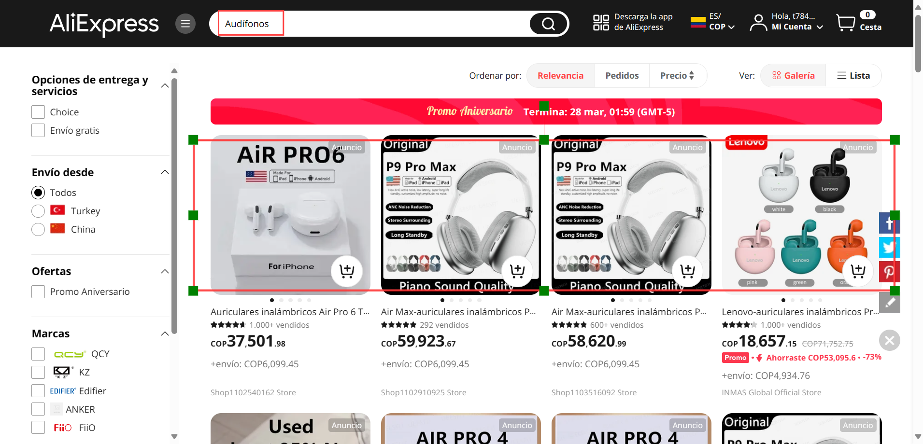

**Búsqueda producto por categoría**

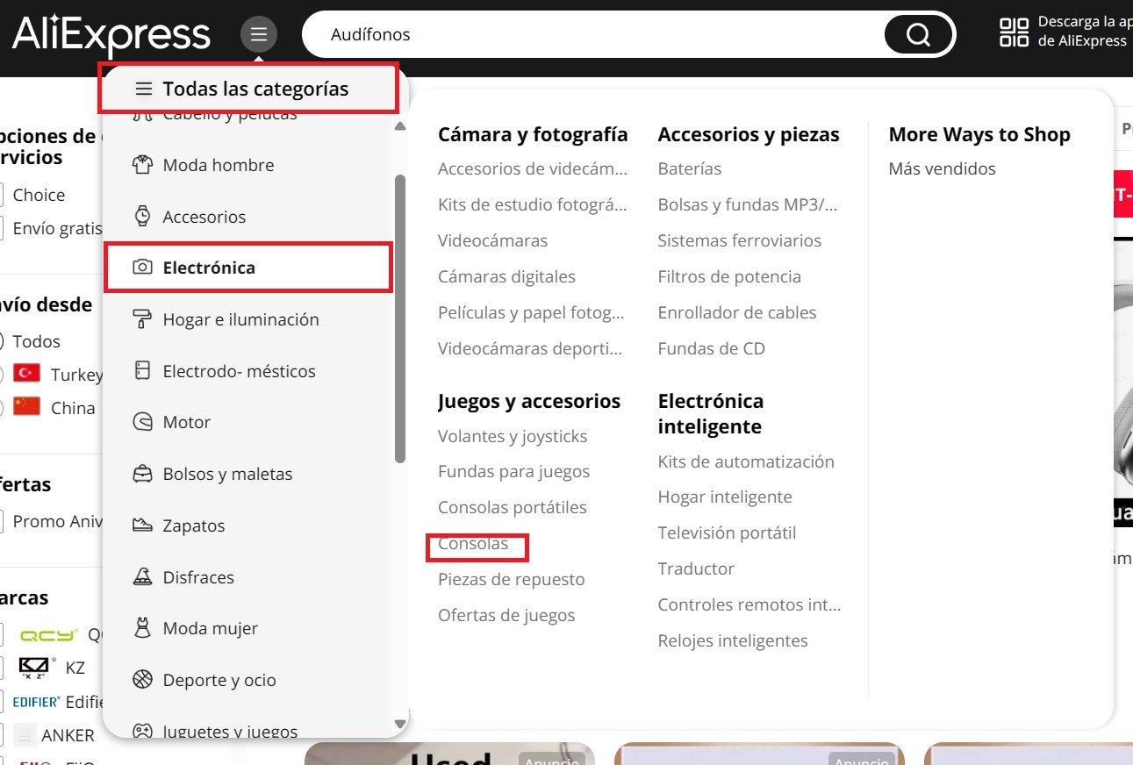

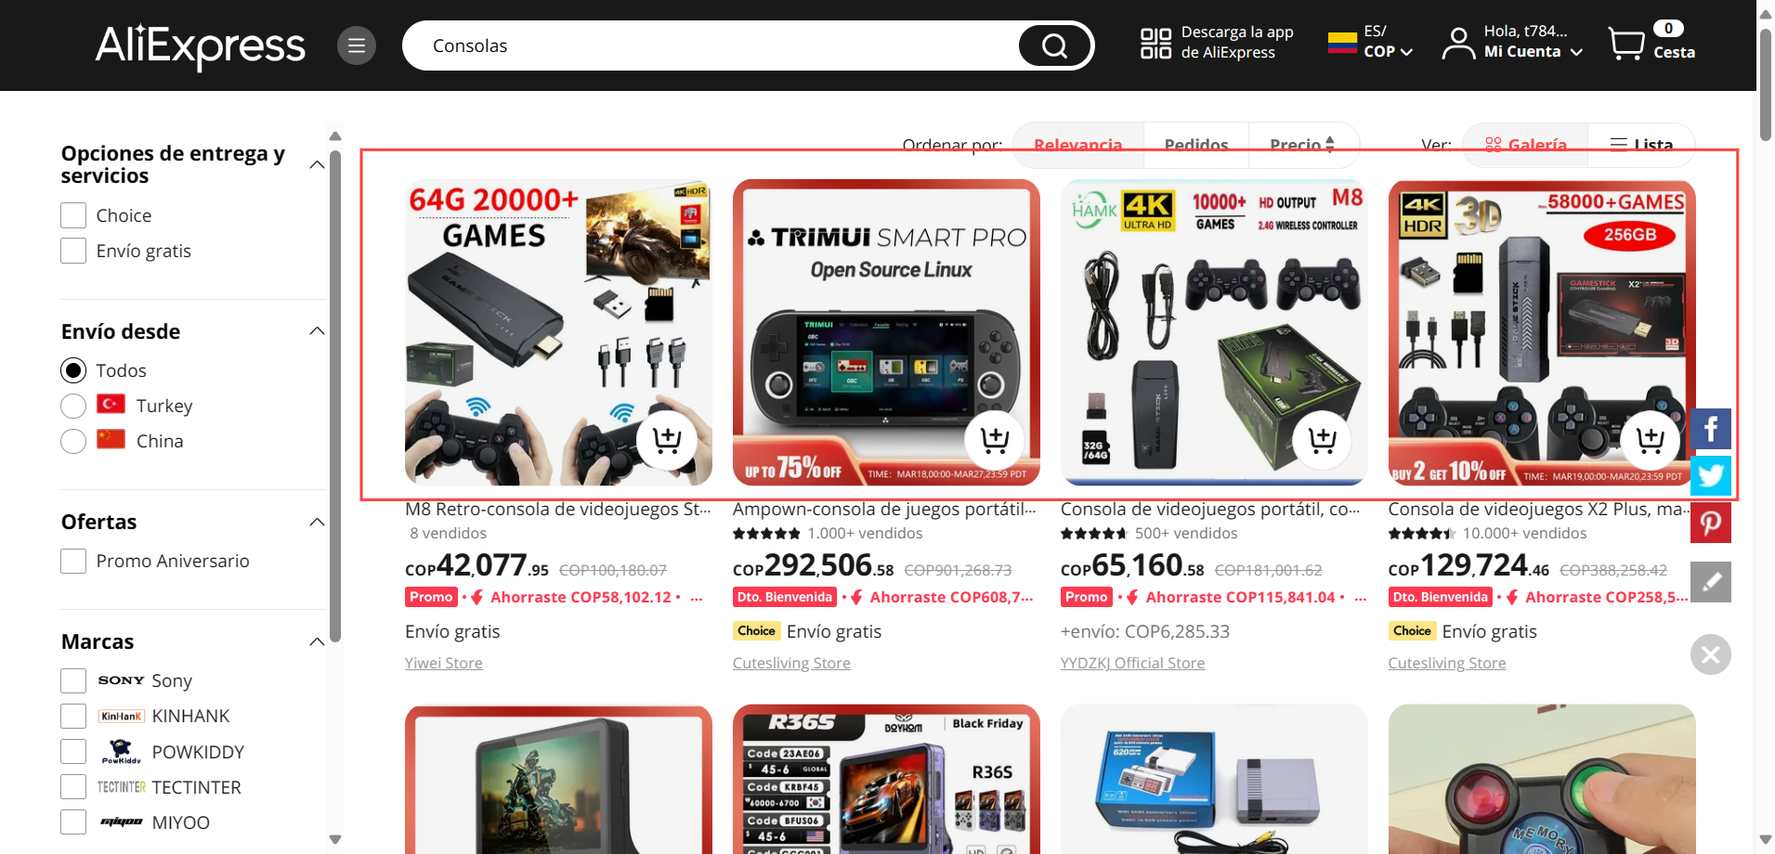

**Integración servicios**

**Suma de precios de producto**

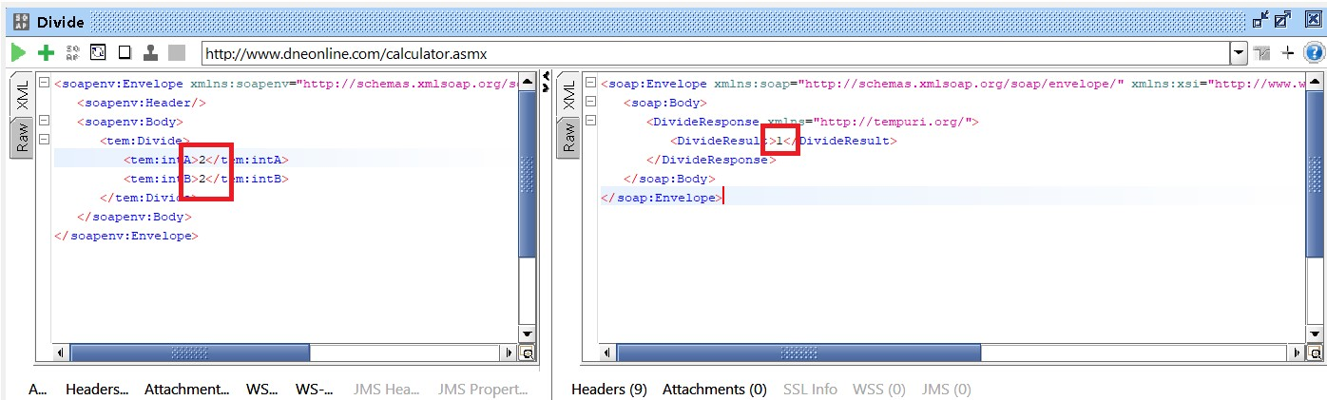

**Resta de precios de producto**



